AVALIAÇÃO BIMESTRAL
Questão 1
Nível de dificuldade: Médio – Alternativa Correta: Dissertativa – Habilidade do Enem: H 16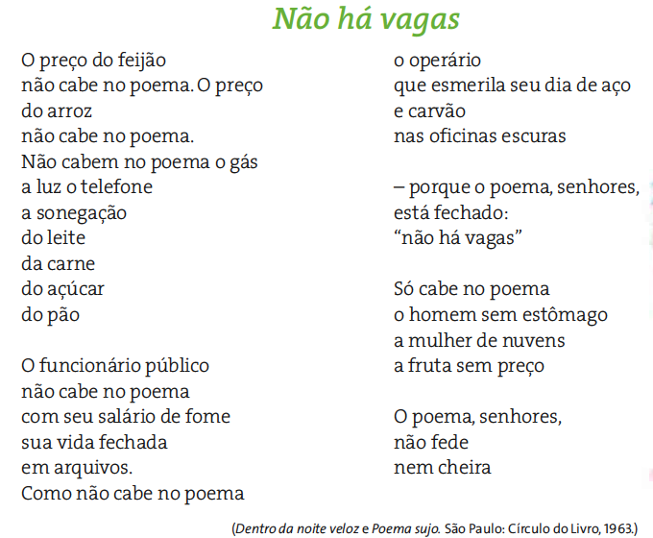

Desenvolva um texto explicando o que é exposto no poema.

Questão 2
Nível de dificuldade: Difícil – Alternativa Correta: Dissertativa – Habilidade do Enem: H 16
Leia o excerto a seguir e se baseie no tema para escrever um texto.
Ba

Questão 3
Nível de dificuldade: Médio – Alternativa Correta: Dissertativa – Habilidade do Enem: H 16
Reconte a história As mil e uma noites.
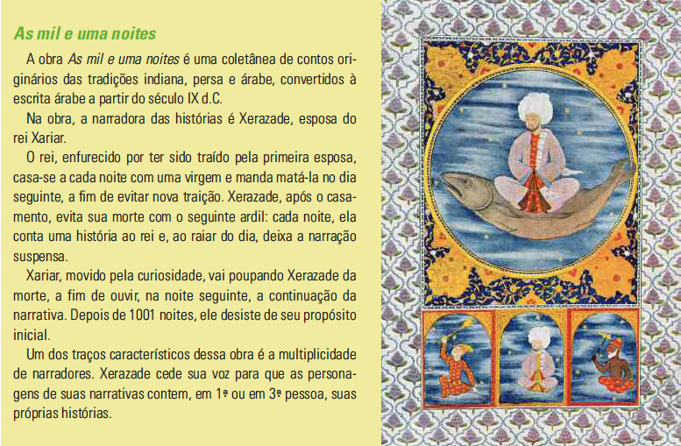

Questão 4
Nível de dificuldade: Médio – Alternativa Correta: Dissertativa – Habilidade do Enem: H 16

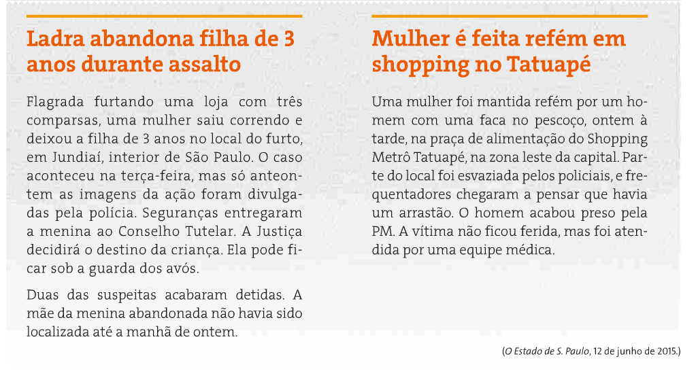
a) Em qual das notícias a mulher pratica o crime?

Na primeira notícia.

b) Na segunda notícia o que acontece com a mulher?

Ela sofre a violência.
Questão 5
Nível de dificuldade: Fácil – Alternativa Correta: A – Habilidade do Enem: H 16
O que é enfatizado nas notícias?
a) Motivo das prisões.
b) Classe social dos condenados.
c) Produtos roubados.
d) O que seria feito com o produto.

Questão 5
Nível de dificuldade: Difícil – Alternativa Correta: A – Habilidade do Enem: H 21
Leia o excerto do texto de Rubem Braga. O que acontecem nos dois primeiros parágrafos?
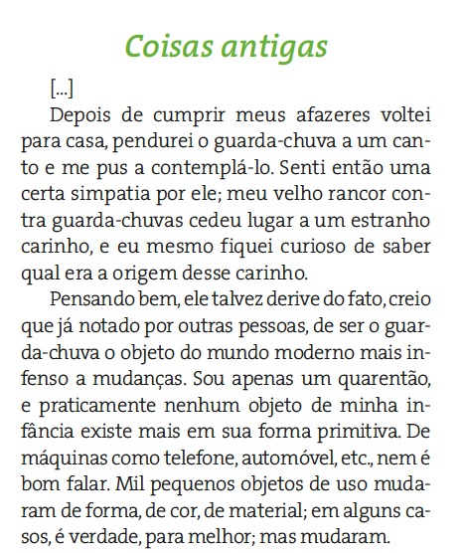
a) Uma epifania.
b) Raiva de ter de usar guarda-chuva.
c) Tristeza por se sentir velho.
d) Saudade dos objetos que mudaram.

Questão 6
Nível de dificuldade: Médio – Alternativa Correta: A – Habilidade do Enem: 15
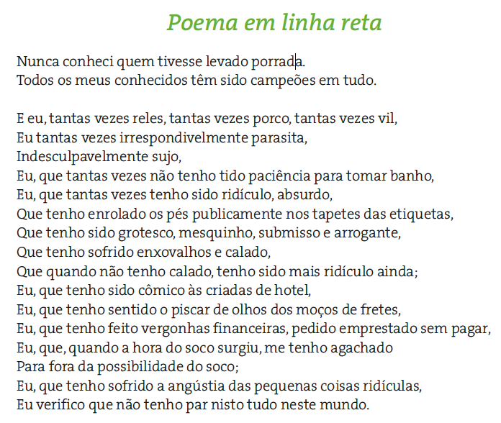
O poema a seguir tem um tom:
a) Amigável
b) Irônico
c) Melancólico
d) Saudosista

Questão 7
Nível de dificuldade: Médio – Alternativa Correta: B – Habilidade do Enem: 15
Assinale o heterônimo de Fernando Pessoa que esteja com a característica correta.
a) Álvaro de Campos: Não se interessa pelo Modernismo.
b) Alberto Caeiro: Considerado por Pessoa o mestre dele e dos demais heterônimos.
c) Ricardo Reis: Ligado ao Modernismo.
d) Fernando Pessoa- ele mesmo: Poeta Romântico.
Questão 8
Nível de dificuldade: Fácil – Alternativa Correta: A – Habilidade do Enem: 15
A obra de José Saramago tem um estilo próprio:
a) Subversão da pontuação tradicional.
b) O leitor não precisa ser muito atento para entendê-lo.
c) Saramago é um escritor brasileiro.
d) Não há situações realistas.
Questão 9
Nível de dificuldade: Médio – Alternativa Correta: B – Habilidade do Enem: 27
Assinale a alternativa que contenha gerundismo.
a) Eu estava almoçando.
b) Amanhã vou estar almoçando ali na esquina e depois vou estar indo para o escritório.
c) Acabei de lanchar.
d) Ela está comendo.
Questão 10
Nível de dificuldade: Médio – Alternativa Correta: A – Habilidade do Enem: 16
Estes versos da cultura africana remetem:

a) À beleza do negro sem pintá-lo de sujo ou branco.
b) A uma mescla dos negros com os brancos.
c) Uma junção entre as cores brancas e negras.
d) Orgulho das duas culturas.
Questão 11
Nível de dificuldade: Médio – Alternativa Correta: P – A–A–A – Habilidade do Enem: 27
Coloque P para polissemia e A para ambiguidade.
(P)

(A)

(A)
(A)
Por que ela está chorando?
O seu pai morreu.

Questão 12
Nível de dificuldade: Médio – Alternativa Correta: A – Habilidade do Enem: 27
Assinale a alternativa incorreta para uma entrevista de trabalho.
a) Planos para o futuro.
b) Mostrar interesse na vaga.
c) Não falar muito da vida pessoal.
d) Mostrar suas qualificações sem exageros.

